Бактерии – доядерные организмы

В ХVІІ веке с появлением микроскопа человечество узнало о существовании бактерий. Главным отличием бактериальной клетки является отсутствие ядра. Бактерии способны питаться живыми и мертвыми организмами, создавать органические вещества из неорганических и даже вызывать болезни. При отсутствии благоприятных условий для их жизни способны выживать в виде спор.

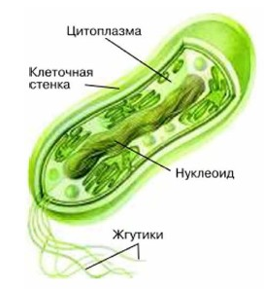
Рисунок 1 – Строение бактериальной клетки

1. При помощи какого оптического прибора человек узнал о существовании бактерий?
А) телескоп;
Б) микроскоп;
В) лупа;
Г) проектор.
2. Назовите главное отличие бактериальной клетки.
А) отсутствие клеточной стенки;
Б) отсутствие ядра;
В) наличие цитоплазмы;
Г) отсутствие жгутиков.
3. Назовите наиболее благоприятные условия для жизни бактерий.
А) сухой воздух и тепло;
Б) сухой морозный воздух;
В) влажность и тепло;
Г) любят длительное кипячение.
4. Назовите особенность бактерий-автотрофов.
А) способность вызывать болезни;
Б) способность создавать органические вещества из неорганических;
В) способность питаться живыми и мертвыми организмами;
Г) способность размножаться путем деления.

